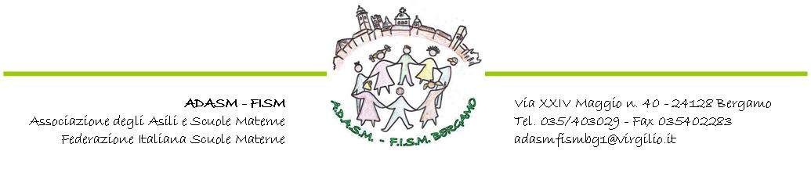
Prot. n° 79
Bergamo, 02 dicembre 2025

Alla cortese attenzione
dei Presidenti e dei Coordinatori
delle scuole dell’infanzia e dei servizi 0-3

Oggetto: Accordo con l’Ospedale Papa Giovanni XXIII di Bergamo da proporre ai genitori dei bambini disabili iscritti nelle scuole dell’infanzia, nei nidi e sezioni primavera ADASM.

E’ stato rinnovato l’accordo sottoscritto dall’Adasm con l’Ospedale di Bergamo “Papa Giovanni XXIII” per una mirata e approfondita attività di prevenzione, diagnosi e cure specialistiche delle problematiche odontostomatologiche, per i bambini con diagnosi di disabilità/fragilità iscritti nelle nostre scuole e servizi per l’infanzia e senza alcun costo per le famiglie.

L’iniziativa, grazie alla professionalità e sensibilità del Primario dott. Umberto Mariani e della Dott.ssa Andrea Lazzari, ha riscosso successo e grande soddisfazione dei genitori dei bambini che hanno usufruito dell’opportunità offerta dall’accordo negli anni passati. Molte sono le lettere di ringraziamento dei genitori che sottolineano la professionalità e l’umanità dei medici e ci ringraziano per questa possibilità.

Per facilitare il contatto con i genitori è stata attivata la telemedicina che permette contatti e visite in orario serale.

Questo ha permesso di avvicinare l’Ospedale alle famiglie piu’ in difficoltà a raggiungere l’Ospedale.

E’ un accordo molto importante sia perché risponde alle più moderne esigenze socio-sanitarie, ed è offerto da uno degli ospedali più qualificati in Italia e in Europa, sia perché porta un valore aggiunto all’attenzione che caratterizza le nostre scuole verso i bisogni e le esigenze dei nostri bambini e in particolare per i più fragili.

Per rendere operativo l’accordo e permettere al reparto di organizzare il calendario di visite gratuite seguite, qualora si rendesse necessario, dagli opportuni interventi terapeutici sempre in sede ospedaliera e sempre in forma gratuita, chiediamo alle scuole e ai servizi della prima infanzia:

- di contattare le famiglie degli alunni disabili nuovi iscritti a.s 25/26 e le famiglie degli alunni disabili che, per diversi motivi, non hanno usufruito dell’opportunità nell’anno precedente, per illustrare il progetto e raccogliere l’interesse a questa iniziativa che permetterà la prevenzione e le terapie necessarie;

- di comunicare alla Segreteria dell’ADASM all’indirizzo mail: adasmfismbg1@virgilio.it , tramite il modulo allegato, il nominativo dei bambini le cui famiglie intendono usufruire di questa importante opportunità.

L’Adasm trasmetterà all’Ospedale i dati raccolti e l’Ospedale contatterà direttamente le famiglie per concordare gli appuntamenti.
La scuola dovrà farsi autorizzare dalle famiglie degli alunni a comunicare tutti i dati richiesti dal modulo di segnalazione.

Rimango a disposizione per qualsiasi necessità o approfondimento dovessero rendersi necessari.

Un cordiale saluto.
Il Presidente
Giovanni Battista Sertori

In allegato:
- Modulo di trasmissione

